讓Word 幫你做目錄 (Word 2007 only)

資料來源: http://simonstool.spaces.live.com/blog/cns!42C91E2903EEE797!4164.entry
論文完成後，最需要的就是目錄或索引的製作了。Word2007的目錄製作方式，其實跟Word2003大同小異，只是按鈕與設定都被編制到不同的地方去了，接下來就是告訴大家如何用Word2007來完成文件目錄製作。另外提醒一下，在進行目錄製作前，得先完成在Word中插入不同頁碼的工作噢！
再一次聲明本篇教學主要參考橘色舞圈圈的<在word中插入不同的頁碼 > 與 <讓Word幫你做目錄！>，不同的是，本篇操作是以Word2007為主噢！同樣，還是要感謝原作者的教學，才有今天這一篇 ^^
事前準備
1.完成<在word中插入不同的頁碼 >
2. 決定你的目錄要分成幾個「階層」。
以一般的論文來說，只需要分成兩個階層，分別是
摘要 (階層一)
Abstract (階層一)
表目錄 (階層一)
圖目錄 (階層一)
第一章 (階層一)
第一節 (階層二)
第二節 (階層二)
第二章(階層一)
第一節 (階層二)
第二節 (階層二)
.......(略)
參考文獻 (階層一))
以此類推，把"章"試為階層一)，"節"視為階層二
完成事情工作後，接下來就正式進入Word的操作啦。
step1：點選 檢閱/大綱模式
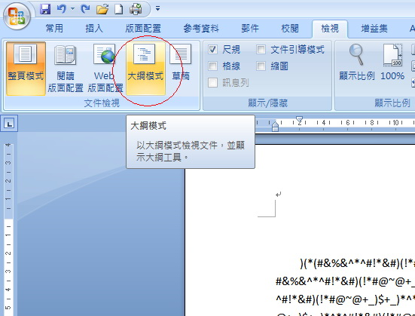
step1-1: 進入大綱模式後，注意左上角有一個 “本文”
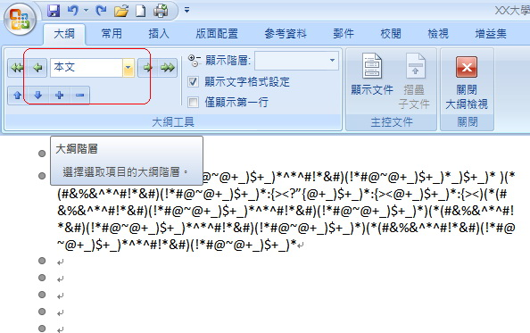
step1-2: 開始依照論文階層模式的安排，幫每一個要放在目錄的部份設置階層！
如同剛剛在「準備動作」所說，把摘要、Abstract、表目錄、圖目錄、第一章...等標題圈選起來，然後選「階層1」。
將摘要，第一章，第二章…參考文獻等，設成階層1
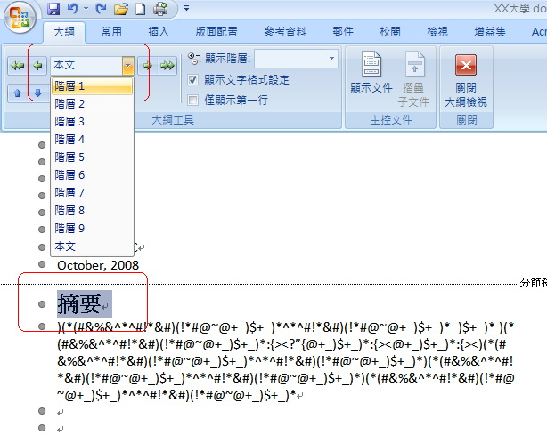
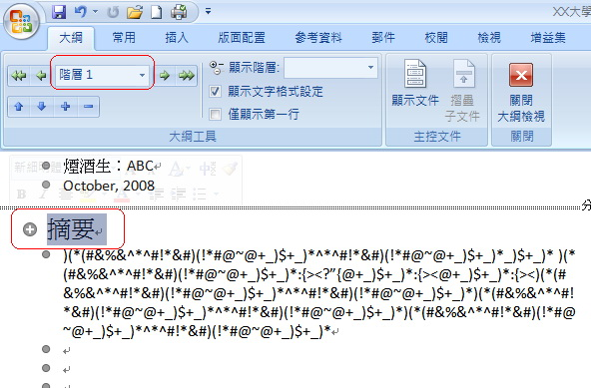
「階層2」也是相同的步驟哦！將第一節，第二節…等設為階層二
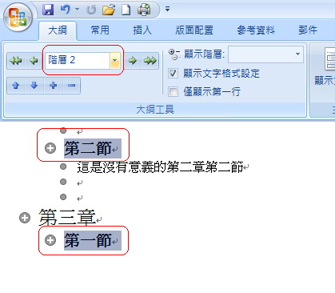
將各階層都設完後，就可以選擇 關閉大綱檢視 結束設定囉！
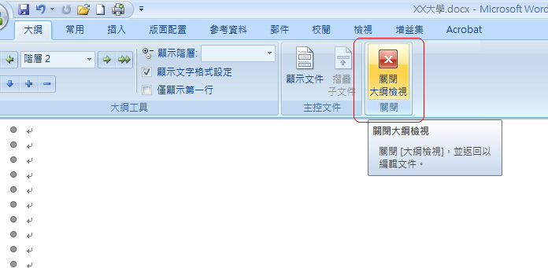
step2：完成階層設定，接下來就是插入目錄啦！
setp2-1: 首先，將游標移到要插入目錄的位置，再點選參考資料/目錄 選擇 插入目錄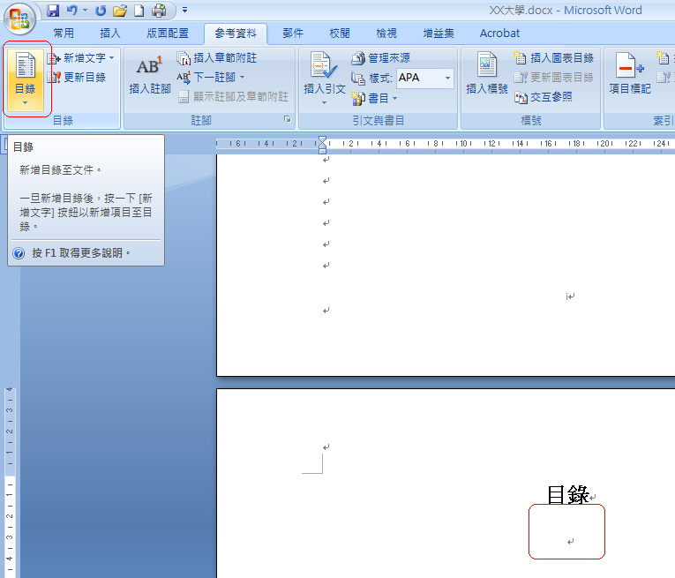
點選參考資料/目錄 選擇 插入目錄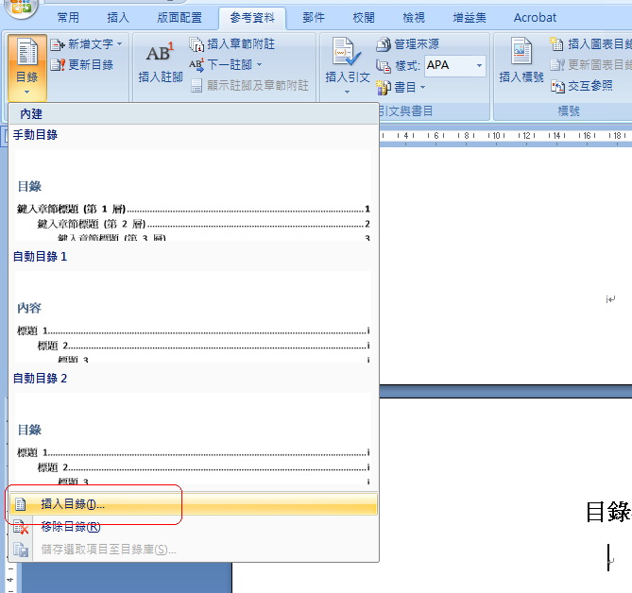
step2-2: 注意右下方，點擊「選項」。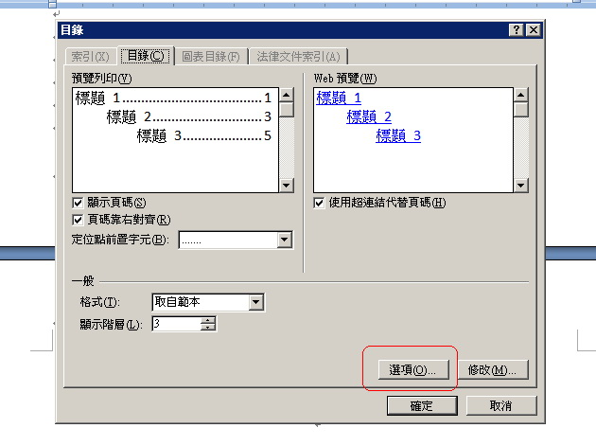
接下來我們會看到「目錄選項」這個對話框，把滑鼠往下拉，注意看到標題1, 標題2, 標題3前面都有打勾(ˇ)，
但因為我們只有設置兩個階層(標題1, 標題2)，所以要把標題3的「目錄階層」空格中的３刪除。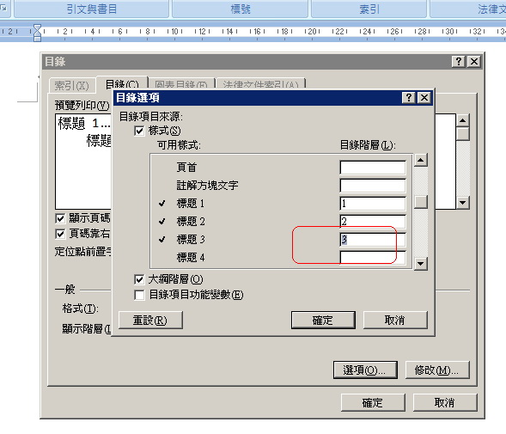
step2-2: 按下兩次確定後。目錄！是目錄！！是目錄啊！！！
不用自己去對頁數，也不用辛苦的調格式，讓文字能對齊頁數噢!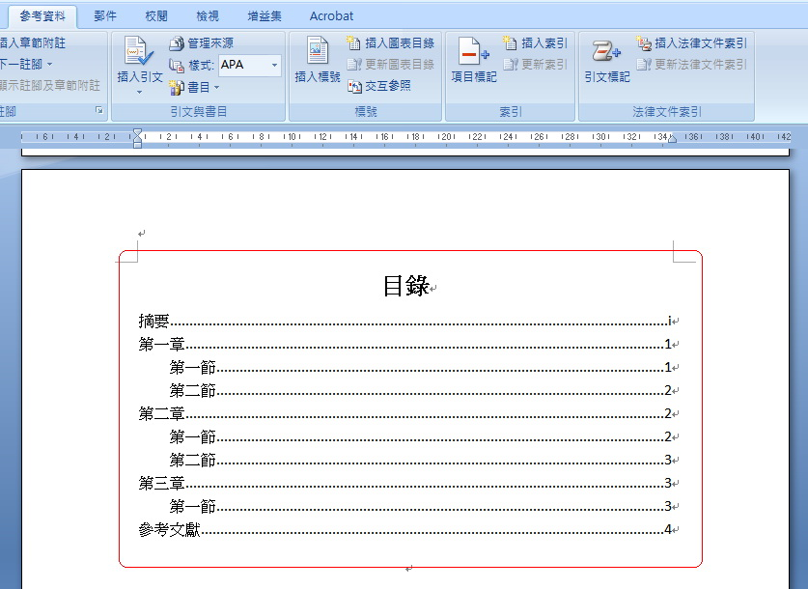

p.s. 如果Word跳出警告視窗詢問「是否取代既有的目錄？」請記得選＂否＂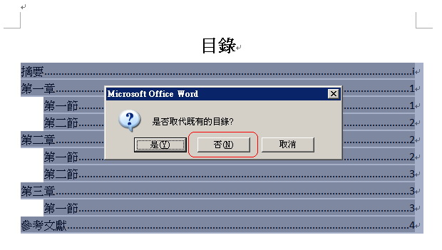
step3：除了一般目錄外，有時候我們還需要圖目錄跟表目錄。接下來，就是教大家如何製作圖目錄與表目錄。
step3-1: 先選取任一張表的表頭 (即表的文字說明)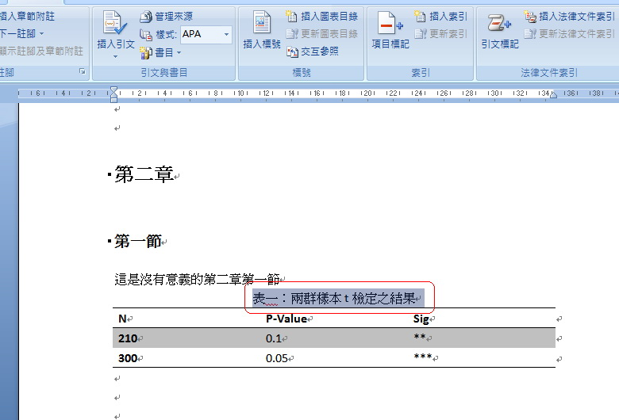
接下來要注意，在常用/樣式/ 那邊，點選下拉箭頭，就會看到下拉選單。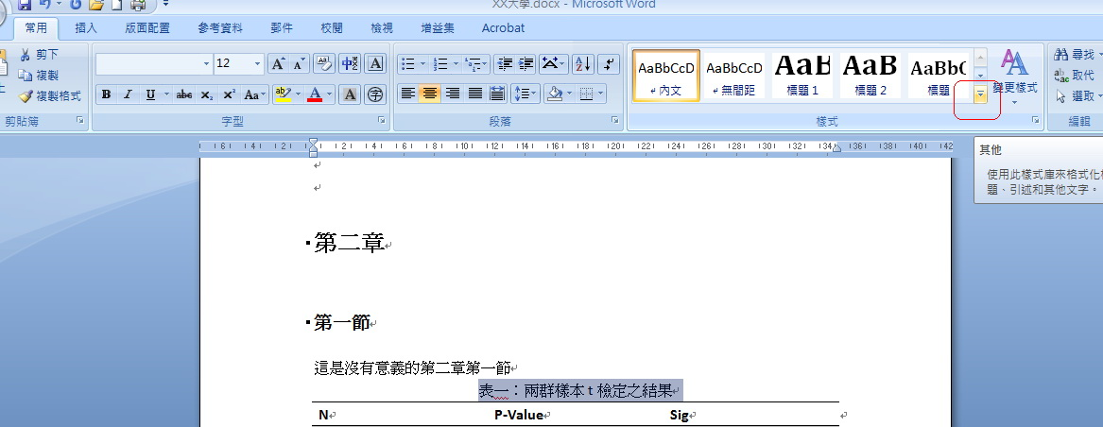
在下拉選單中，選擇將選取項目另存為新的快速樣式。將其命名為表。
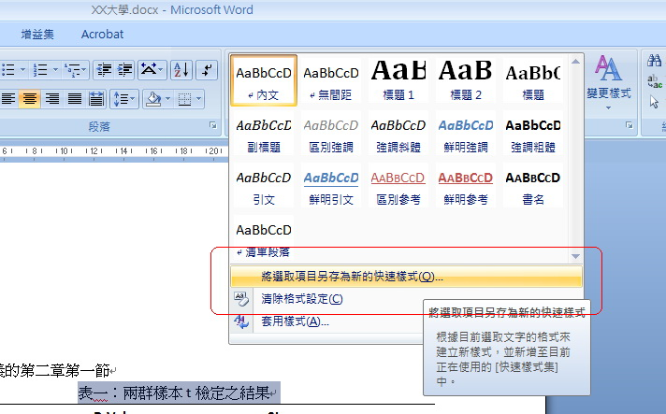
將新的樣式命名為表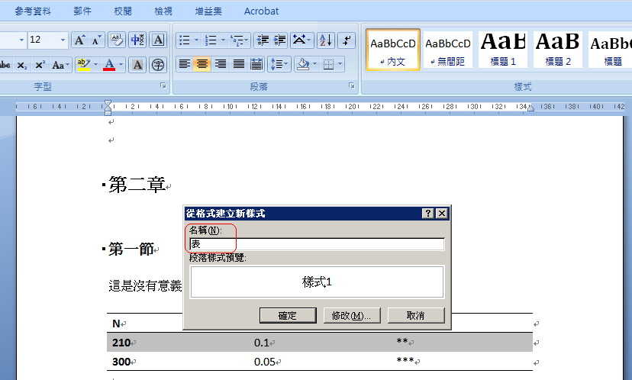
step3-2: 接下來，將其他表表頭的樣式，都改為 “表”。(即選取其它的表說明，並在樣式上，點一下表)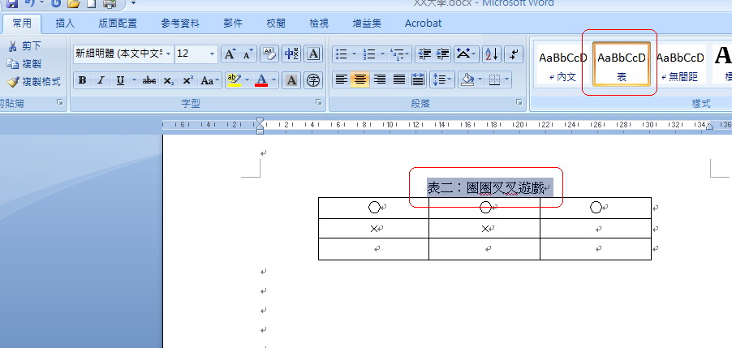
step3-3: 將所有表的表頭樣式都改完後，將游標移到要插入表目錄的地方，選擇參考資料/目錄/插入目錄 (跟前面插入一般目錄一樣)。點選選項，這次要注意，標題1跟標題2的目錄階層裡面都不應有數字，而表的目錄階層應給予數字１。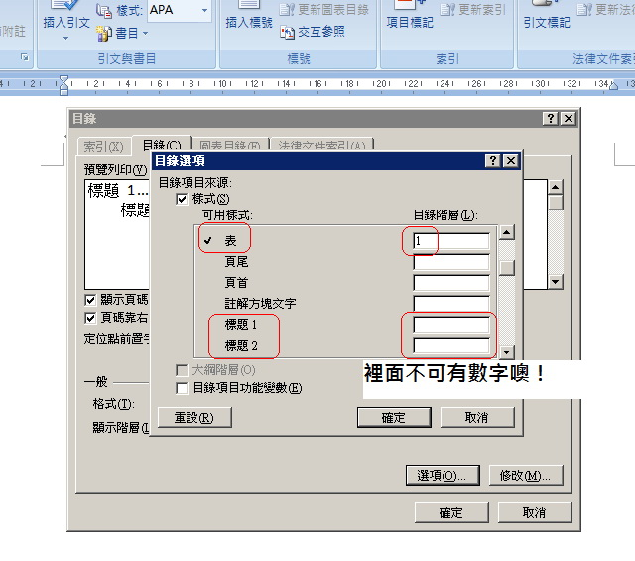
Yes, 表目錄也隆重登場啦！
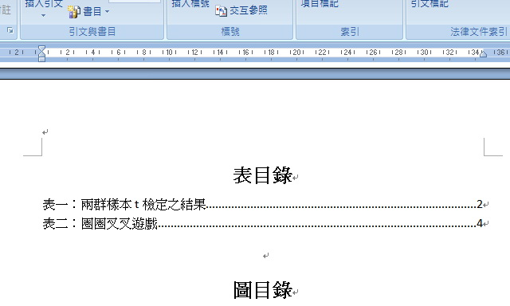
step4：最後一項就是圖目錄囉！
step4-1: 如同設定表目錄一樣 ，我們先選擇一張圖的說明文字，並儲存其樣式為 “圖” 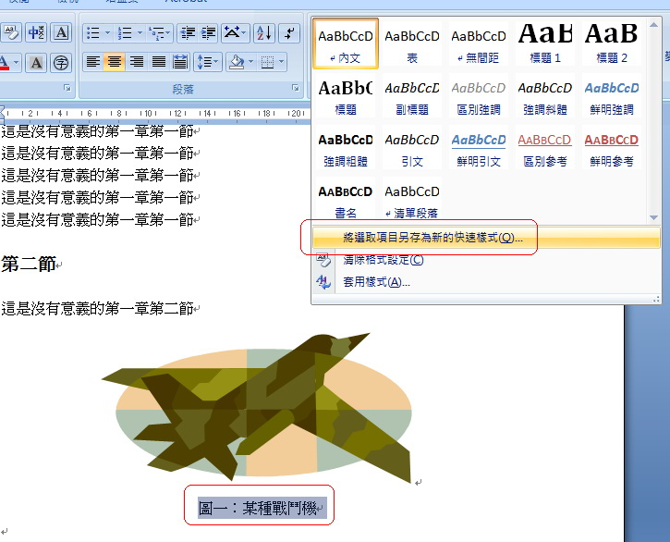
step4-2: 再來就是將其他圖的說明文字樣式改為 “圖”。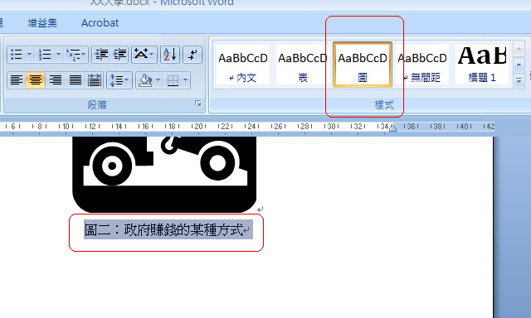
Step4-3: 全部圖的說明文字都改完後，又到了插入目錄的時間啦，這次要注意的是，插入目錄的選項， ”圖”的目錄階層要設為1，其它的樣式，目錄階層內則要保持空白！
圖目錄也出來了。老闆請簽名
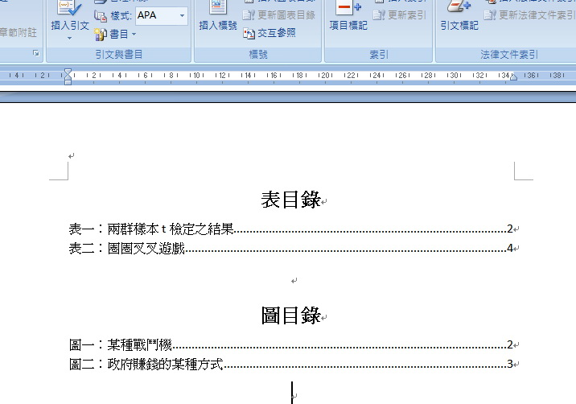

注意！再強調一次！在插入目錄時，如果Word跳出警告視窗詢問「是否取代既有的目錄？」

請記得選＂否＂！

打完收工回家睡覺 :p

